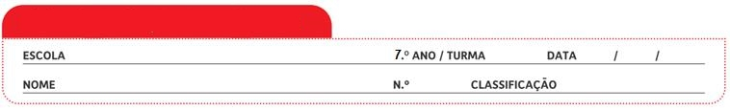
Ficha de Avaliação n.º 1

Grupo I

Documento A
Há cerca de 30 Ma (milhões de anos), um pedaço de resina de uma árvore capturou duas flores de uma planta que vivia numa montanha situada no que hoje é o Norte da República Dominicana, conhecida por ter um reservatório rico de fósseis preservados em âmbar. É vulgar encontrarem-se insetos e outros artrópodes intactos no âmbar. No caso das plantas, só se costumam descobrir pequenos fragmentos. Não se sabe exatamente a idade dos fósseis. As datações que se conseguiram fazer dos âmbares encontrados numa mina daquela montanha apontam para entre 15 e 45 Ma.
(…) As duas flores serviram para definir a espécie Strychnos electri, hoje extinta. Mas são também os mais antigos fósseis descobertos das asterídeas, um dos grandes grupos evolutivos das angiospérmicas (as plantas com flor), que conta com 80 000 espécies, onde se incluem a batateira, a oliveira, a planta da batata-doce, o girassol e o jasmim, entre outros.
(…) “Os espécimes são belíssimos, são fósseis de flores perfeitamente preservadas, que numa dada altura no passado eram produzidas por plantas que habitavam uma floresta tropical húmida com árvores grandes e pequenas, com plantas trepadeiras, palmeiras, herbáceas e outro tipo de vegetação”, conta George Poinar, investigador da Universidade Estatal do Oregon (EUA).
(…) Estas cápsulas do tempo também ajudaram a compreender melhor a evolução. O fóssil mais velho de uma planta com flor conhecido tem cerca de 130 Ma, já no Cretácico. Mas pensa-se que as angiospérmicas tenham aparecido há mais de 160 Ma, ainda no período Jurássico, e que as asterídeas terão surgido há cerca de 120 Ma.

www.publico.pt (consultado em 01/09/2016, texto adaptado)

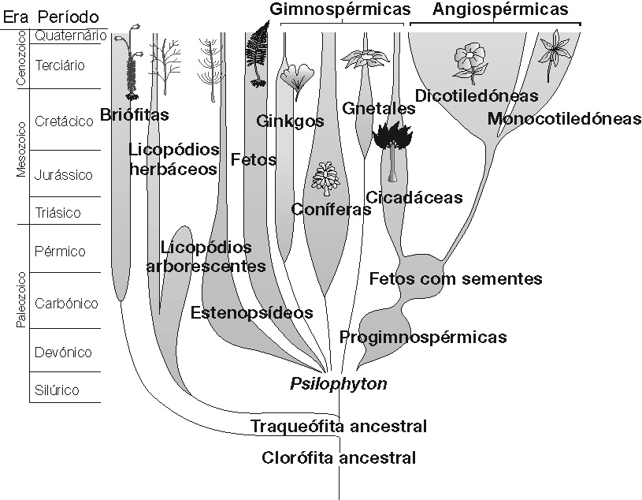
Documento B
Observa a figura, relativa à evolução de diferentes grupos de plantas.
O início de cada mancha marca o aparecimento de cada grupo de plantas, correspondente a uma Era e a um Período na Escala do Tempo Geológico.

Fig. 1
1. Os fósseis correspondem…
A. ... apenas a partes de um organismo extinto.
B. … a partes de um organismo ou a vestígios da atividade de organismos extintos.
C. … a partes de organismos que ainda existem.
D. … apenas a restos de plantas extintas.

2. A fossilização é favorecida em ambientes ____ em oxigénio e ____ em sedimentos finos.
A. pobres (…) pobres
B. ricos (…) abundantes
C. pobres (…) abundantes
D. ricos (…) pobres

3. O processo de fossilização da planta Strychnos electri descrito no texto…
A. … é comum em plantas e raro em insetos.
B. … poderia ocorrer em qualquer outro tipo de ser vivo.
C. … não permite a conservação de tecidos duros.
D. … é comum em insetos e raro em plantas.

4. A presença da planta Strychnos electri permite concluir que no local…
A. … já existiu uma floresta tropical húmida com grande diversidade vegetal.
B. … o clima era frio e seco.
C. … havia uma floresta onde predominavam pinheiros.
D. … havia apenas plantas com flor.

5. A datação feita a partir do âmbar é do tipo ____, por isso ____ atribuir idades numéricas a acontecimentos geológicos
A. absoluta (…) permite
B. absoluta (…) não permite
C. relativa (…) permite
D. relativa (…) não permite

6. Da análise da figura 1 é possível concluir que…
A. … no Paleozoico já existiam plantas com flor.
B. … as plantas com flor surgiram primeiro que os fetos.
C. … a Strychnos electri surgiu antes dos fetos com sementes.
D. … quando a Strychnos electri surgiu já havia pinheiros (coníferas).

7. Faz corresponder cada processo de fossilização da coluna A à descrição da coluna B.
Coluna A | Coluna B
A. Moldagem  B. Marcas ou vestígios  C. Conservação ou mumificação  D. Mineralização  E. Incarbonização | 1) Existem fósseis de insetos preservados em âmbar.  2) Permite estudar o comportamento dos seres vivos, como por exemplo o modo de locomoção ou hábitos de vida.  3) Em algumas rochas é possível encontrar formas de conhas e de carapaças preservadas.  4) Permite a formação de um carvão.  5) A matéria orgânica dos seres vivos é substituída por minerais.

8. As afirmações seguintes dizem respeito à mineralização do esqueleto de um dinossáurio. Coloca-as na ordem correta de acontecimento. Inicia pela letra B.
A. Sobre o dinossáurio depositam-se sedimentos que o enterram totalmente.
B. O dinossáurio morre e o seu corpo fica no fundo de um lago.
C. Exposição à superfície da rocha que contém o fóssil.
D. Os tecidos moles enterrados entram em decomposição.
E. Ao longo de milhões de anos, os minerais vão substituindo lentamente o esqueleto.

9. Explica a importância de fósseis como o da planta Strychnos electri na compreensão da evolução das plantas.

Grupo II

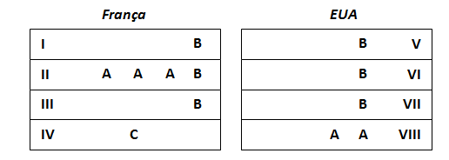
Os esquemas são relativos a sequência de estratos encontrados na França e nos EUA. Os números romanos identificam os estratos e as letras referem-se aos fósseis presentes em cada estrato.

Fig. 2

1. Classifica como verdadeira (V) ou falsa (F) cada uma das afirmações seguintes.
A. Em França, o estrato IV é mais recente que o estrato III.
B. Os fósseis B são mais antigos que os fósseis C.
C. Os fósseis C são melhores fósseis de idade que os fósseis B.
D. Os estratos II e VIII são da mesma idade.
E. O estrato IV formou-se em França na mesma altura que o estrato V nos EUA.
F. É possível estabelecer uma relação de idade entre o estrato II e o estrato VII.

2. Relativamente aos fósseis de idade é possível afirmar que têm ____ distribuição geográfica e ____ distribuição no tempo geológico.
A. reduzida (…) ampla
B. ampla (…) reduzida
C. ampla (…) ampla
D. reduzida (…) reduzida

3. De acordo com o Princípio da Horizontalidade…
A. … os fósseis encontram-se sempre em estratos horizontais.
B. … numa sequência de estratos, os do topo são os mais recentes.
C. … a deposição dos sedimentos sob a forma de estratos ocorre sempre na horizontal.
D. … a formação de estratos não ocorre sempre na horizontal.

4. O cálculo da idade absoluta baseia-se…
A. … na quantidade de fósseis que se encontram numa sequência de estratos.
B. … no tipo de fósseis que existem num estrato.
C. … na variação da quantidade de átomos estáveis das rochas, ao longo do tempo.
D. … na variação da quantidade de átomos instáveis das rochas, ao longo do tempo.

5. Explica a importância dos fósseis de ambiente na reconstituição da história da Terra.

6. Das afirmações que se seguem, seleciona as verdadeiras.
A. Na escala do tempo geológico, a Era Paleozoica é a mais recente.
B. Os Períodos dividem-se em Eras.
C. Durante as regressões marinhas, o nível médio da água do mar subiu.
D. No final do Pré-Câmbrico ainda não havia seres vivos multicelulares.
E. No decorrer do Paleozoico surgiram peixes, anfíbios e alguns répteis.
F. O Mesozoico foi a Era dos dinossáurios.
G. No final do Cenozoico surgiram os primeiros ancestrais da nossa espécie.
H. No Cenozoico não aconteceram extinções em massa.

7. Explica a importância do estudo das extinções em massa na elaboração da escala do tempo geológico (Tabela Cronoestratigráfica).

8. Indica três acontecimentos que possam ser associados às extinções em massa.

FIM

COTAÇÕES (%)

GRUPO I

1. ............................................................................................................ 5%
2. ............................................................................................................ 5%
3. ............................................................................................................ 5%
4. ............................................................................................................ 5%
5. ............................................................................................................ 5%
6. ............................................................................................................ 5%
7. ............................................................................................................ 8%
8. ............................................................................................................ 5%
9. ............................................................................................................ 6%
49%

GRUPO II

1. ............................................................................................................ 8%
2. ............................................................................................................ 5%
3. ............................................................................................................ 5%
4. ............................................................................................................ 5%
5. ............................................................................................................ 8%
6. ............................................................................................................ 6%
7. ............................................................................................................ 8%
8. ............................................................................................................ 6%
51%

TOTAL............ 100 %

Proposta de resolução

GRUPO I

1. Opção B
2. Opção C
3. Opção D
4. Opção A
5. Opção A
6. Opção D
7. A – 3, B – 2, C – 1, D – 5, E – 4
8. B – A – D – E – C
9. Os fósseis da planta com flor Strychnos electri permitem comparar a sua estrutura e as suas características com outros fósseis ou até com plantas atuais e perceber como essas características se foram modificando e evoluindo ao longo do tempo geológico.

GRUPO II

1. A – F, B – F, C – V, D – F, E – F, F – V
2. Opção B
3. Opção C
4. Opção D
5. Os fósseis de ambiente são fósseis de seres vivos que viviam em ambientes com características muito particulares e, portanto, o seu estudo permite reconstituir os paleoambientes e, consequentemente, a história da Terra.
6. E, F e G
7. As extinções em massa resultam de mudanças cíclicas na Terra e são sempre seguidas pelo desenvolvimento de novas formas de vida que ocupam os habitats das espécies extintas. Assim, as extinções em massa são usadas para definir limites temporais entre as Eras e Períodos da escala do tempo geológico.
8. Vulcanismo intenso, orogenias e glaciações.

